السيرة الذاتية CV ))
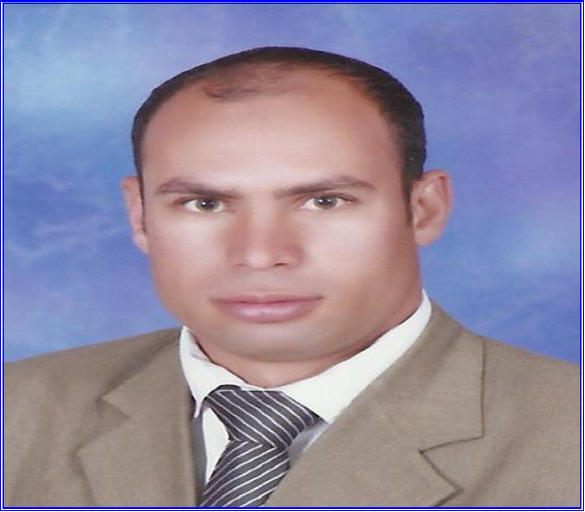
أولًا : البيانات الأساسية :
الاســــــــــــــــــم/ نور محمد حسن عبدالرحيم
رقم الهويــــــــة / 28310222600892
رقم جواز السفر/ A 15650882
تاريخ الميــــــلاد/ 22/10/1983
الوظــــــــــيـــفة / مراجع نظم جودة التعليم
جهة العمـــــــــل / الأزهر الشريف
العنوان البريـــدي/ مصر – سوهاج- جهينة الغربية – شارع عمر مكرم
البريد الالكتروني / Nour.ramady@hotmail.com
سكاي بـــــــــــــي / Allord20114
هاتــــــــــــــــــــف / 00201282725989/00201277584400

ثانيًا المؤهلات العلمية:
آخر مؤهل | ماجستير في التربية تخصص مناهج وطرق تدريس اللغة العربية
تاريخ المنح | ابريل 2013 م
الجامعة | سوهاج
التقدير اللفظي | ممتاز مع التوصية بتبادل الرسالة مع كليات التربية ومراكز البحوث
التخصص الأساسي | مناهج وطرق تدريس اللغة العربية
عنوان الرسالة | " اثر تدريس البلاغة باستخدام بعض استراتجيات نظرية (تريز) في تنمية مهارات التذوق البلاغي والتفكير الإبداعي لدى طالبات الثانوية الأزهرية"
قيد درجة دكتوراه الفلسفة في التربية تخصص مناهج وطرق تدريس اللغة العربية بجامعة سوهاج
عنوان الرسالة " أثر استراتيجية مقترحة قائمة على نظرية الذكاء الناجح في تدريس النصوص الأدبية على التحصيل المعرفي وتنمية مهارات التفكير الناقد والكتابة الإبداعية لدى طلاب الثانوية الأزهرية"

ثالًثا: (مؤھلات أخرى ( أكاديمية
الشهادة | المؤسسة التعليمية | سنة التخرج | التقدير
ليسانس آداب وتربية تخصص ( لغة عربية) | جامعة الأزهر بالقاهرة | 2006م | ممتاز مع مرتبة الشرف
دبلوم مهنية في تكنولوجيا التعليم | جامعة سوهاج | 2008 | جيد جدا
دبلوم خاصة في التربية  (تخصص مناهج وطرق تدريس اللغة العربية) | جامعة سوهاج | 2009م | جيد جدا

رابعًا الخبرة العملية:
- تدريس مناهج اللغة العربية بالمرحلة الإعدادية والثانوية بالأزهر الشريف أكثر من سبع سنوات
- عضو دعم فني بمكتب ضمان الجودة والتدريب بمنطقة سوهاج الازهرية لتأهيل معاهد التعليم الأزهري للوصول إلى الاعتماد ونشر ثقافة الجودة داخل المعاهد والإشراف على تطبيق معايير الجودة وتدريب المعلمين علي استخدام الاستراتيجيات الحديثة في التدريس وتصميم خرائط المنهج .
- عضو دعم فني مركزي بقطاع المعاهد الأزهرية لمؤسسات التعليم الأزهري قبل الجامعي لمراجعة المعاهد الأزهرية قبل التقدم للاعتماد من الهيئة القومية لضمان جودة التعليم والاعتماد بجميع محافظات الجمهورية
- مراجع معتمد من الهيئة القومية لضمان جودة التعليم لاعتماد مؤسسات التعليم قبل الجامعي (تعليم عام – تعليم أزهري)
- عضو لجنة تطوير المعايير القياسية لمواد اللغة العربية بالهيئة القومية لضمان جودة التعليم والاعتماد 2014 م لمادتي النحو والصرف .
- عضو لجنة تطوير مناهج اللغة العربية بالمرحلة الابتدائية الأزهرية2014 م
- مدرب متخصص في دراسات التقويم الذاتي بمؤسسات التعليم الأزهري قبل الجامعي
- مدرب TOT بمركز ضمان الجودة والتدريب بقطاع المعاهد الأزهرية.
- مدرب معلمي المعاهد الأزهرية على استخدام استراتيجيات التعلم النشط في التدريس.
- مدرب معلمي المعاهد الأزهرية على استخدام التكنولوجيا الحديثة في التدريس.
- مدرب معلمي المعاهد الأزهرية على تصميم خرائط المنهج وصياغة نواتج التعلم
- مدرب معلمي المعاهد الأزهرية على الإدارة الصفية .
- مدرب معلمي المعاهد الأزهرية تنفيذ دراسة التقويم الذاتي للمعاهد الأزهرية.

خامسًا البرامج التدريبية :
م | اسم البرنامج | مركز جهة التدريب | تاريخها
1 | ((TOT general. تعادل دورتين من دورات مركز ICTP | جامعة سوهاج | من 16/6/2014  الى26/6/2014
2 | ((TOT general. | (المجموعة الفرنسية) | من 10/12/2010  إلى 14/12/2010
3 | ((TOT إعداد مدربين متخصصين في دراسات التقييم الذاتي . | مركز ضمان الجودة والتدريب بقطاع المعاهد الأزهرية | 10/2/2014 م  13/2/2014 م
4 | ((TOT إعداد مدربين تكنولوجيا التعليم | شركة ميكروسوفت | من 22/2/2014م  الى 27/2/2014م
5 | ((TOT إعداد مدربين  (مهارات العرض والتقديم) | الهيئة القومية لضمان جودة التعليم والاعتماد (مهارات العرض والتقديم) | 12/2/2014 م  14/2/2014 م
6 | ((TOT إعداد مدربين | الإدارة العامة للتنظيم والإدارة بمشيخة الأزهر الشريف | من 15/8/2014  الى 22/8/2014
7 | التخطيط الاستراتيجي لمؤسسات التعليم قبل الجامعي. | الهيئة القومية لضمان جودة التعليم والاعتماد | من 5/3/2013  إلى 7/3/2013
8 | ICTP تطوير تكنولوجيا المعلومات. | جامعة سوهاج | من 5/10/2012  إلى 25/11/2012
9 | ICDL الرخصة الدولية لقيادة الحاسب الآلي | وزارة الاتصالات وتكنولوجيا المعلومات | من 3/3/2008  إلى 24/3/2008
10 | (التويفل) في اللغة الانجليزية | مركز اللغة بجامعة سوهاج | من 1/2/2010  إلى 29/2/2010
11 | المهارات الأساسية للذكاءات المتعددة وتطبيقاتها في الفصول الدراسية | المركز القومي للطفولة والأمومة بالتعاون مع الأزهر الشريف | من 18/12/2011  إلى 22/12/2011
12 | الويكس WICS) ) تكامل الذكاء والابداع والحكمة . وتنمية الذاكرة | المركز القومي للطفولة والأمومة بالتعاون مع الأزهر الشريف | من 23/12/2012  إلى 27/12/2012
14 | المراجعة الخارجية لمؤسسات التعليم قبل الجامعي | الهيئة القومية لضمان جودة التعليم والاعتماد | من 1/8/2010  إلى 5/8/2010
15 | تصميم خرائط المنهج وصياغة نواتج التعلم | الهيئة القومية لضمان جودة التعليم والاعتماد | من 25/7/2010  إلى 29/7/2010
16 | التقويم الذاتي لمؤسسات التعليم قبل الجامعي | الهيئة القومية لضمان جودة التعليم والاعتماد | من 18/7/2010  الى 22/7/2010
17 | نظم معلومات IT (موقع جودة التعليم) | الهيئة القومية لضمان جودة التعليم والاعتماد | 27/4/2011
18 | الحماية المدنية ومكافحة الحرائق | أدارة الحماية المدنية بوزارة الداخلية | من 7/9/2014  الى 11/9/2014
19 | تنمية المهارات الإدارية | الإدارة العامة للتنظيم والإدارة بمشيخة الأزهر الشريف | من 15/8/2014  الى 21/8/2014
20 | رخصة مزاولة مهنة التدريس | الأكاديمية المهنية للمعلمين | 20/11/2009
21 | الدعم الفني المركزي النظري لمؤسسات التعليم الأزهري قبل الجامعي | مكتب ضمان الجودة والتدريب بمنطقة سوهاج الأزهرية | من 31/3/2015  الى 6/4/2015
22 | حضور المؤتمر الأول لجودة التعليم بالأزهر الشريف (الواقع التحديات الآمال ) | الهيئة القومية لضمان جودة التعليم والاعتماد بالتعاون مع الازهر الشريف تحت رعاية الإمام الأكبر شيخ الأزهر | يوم 9/3/2015

